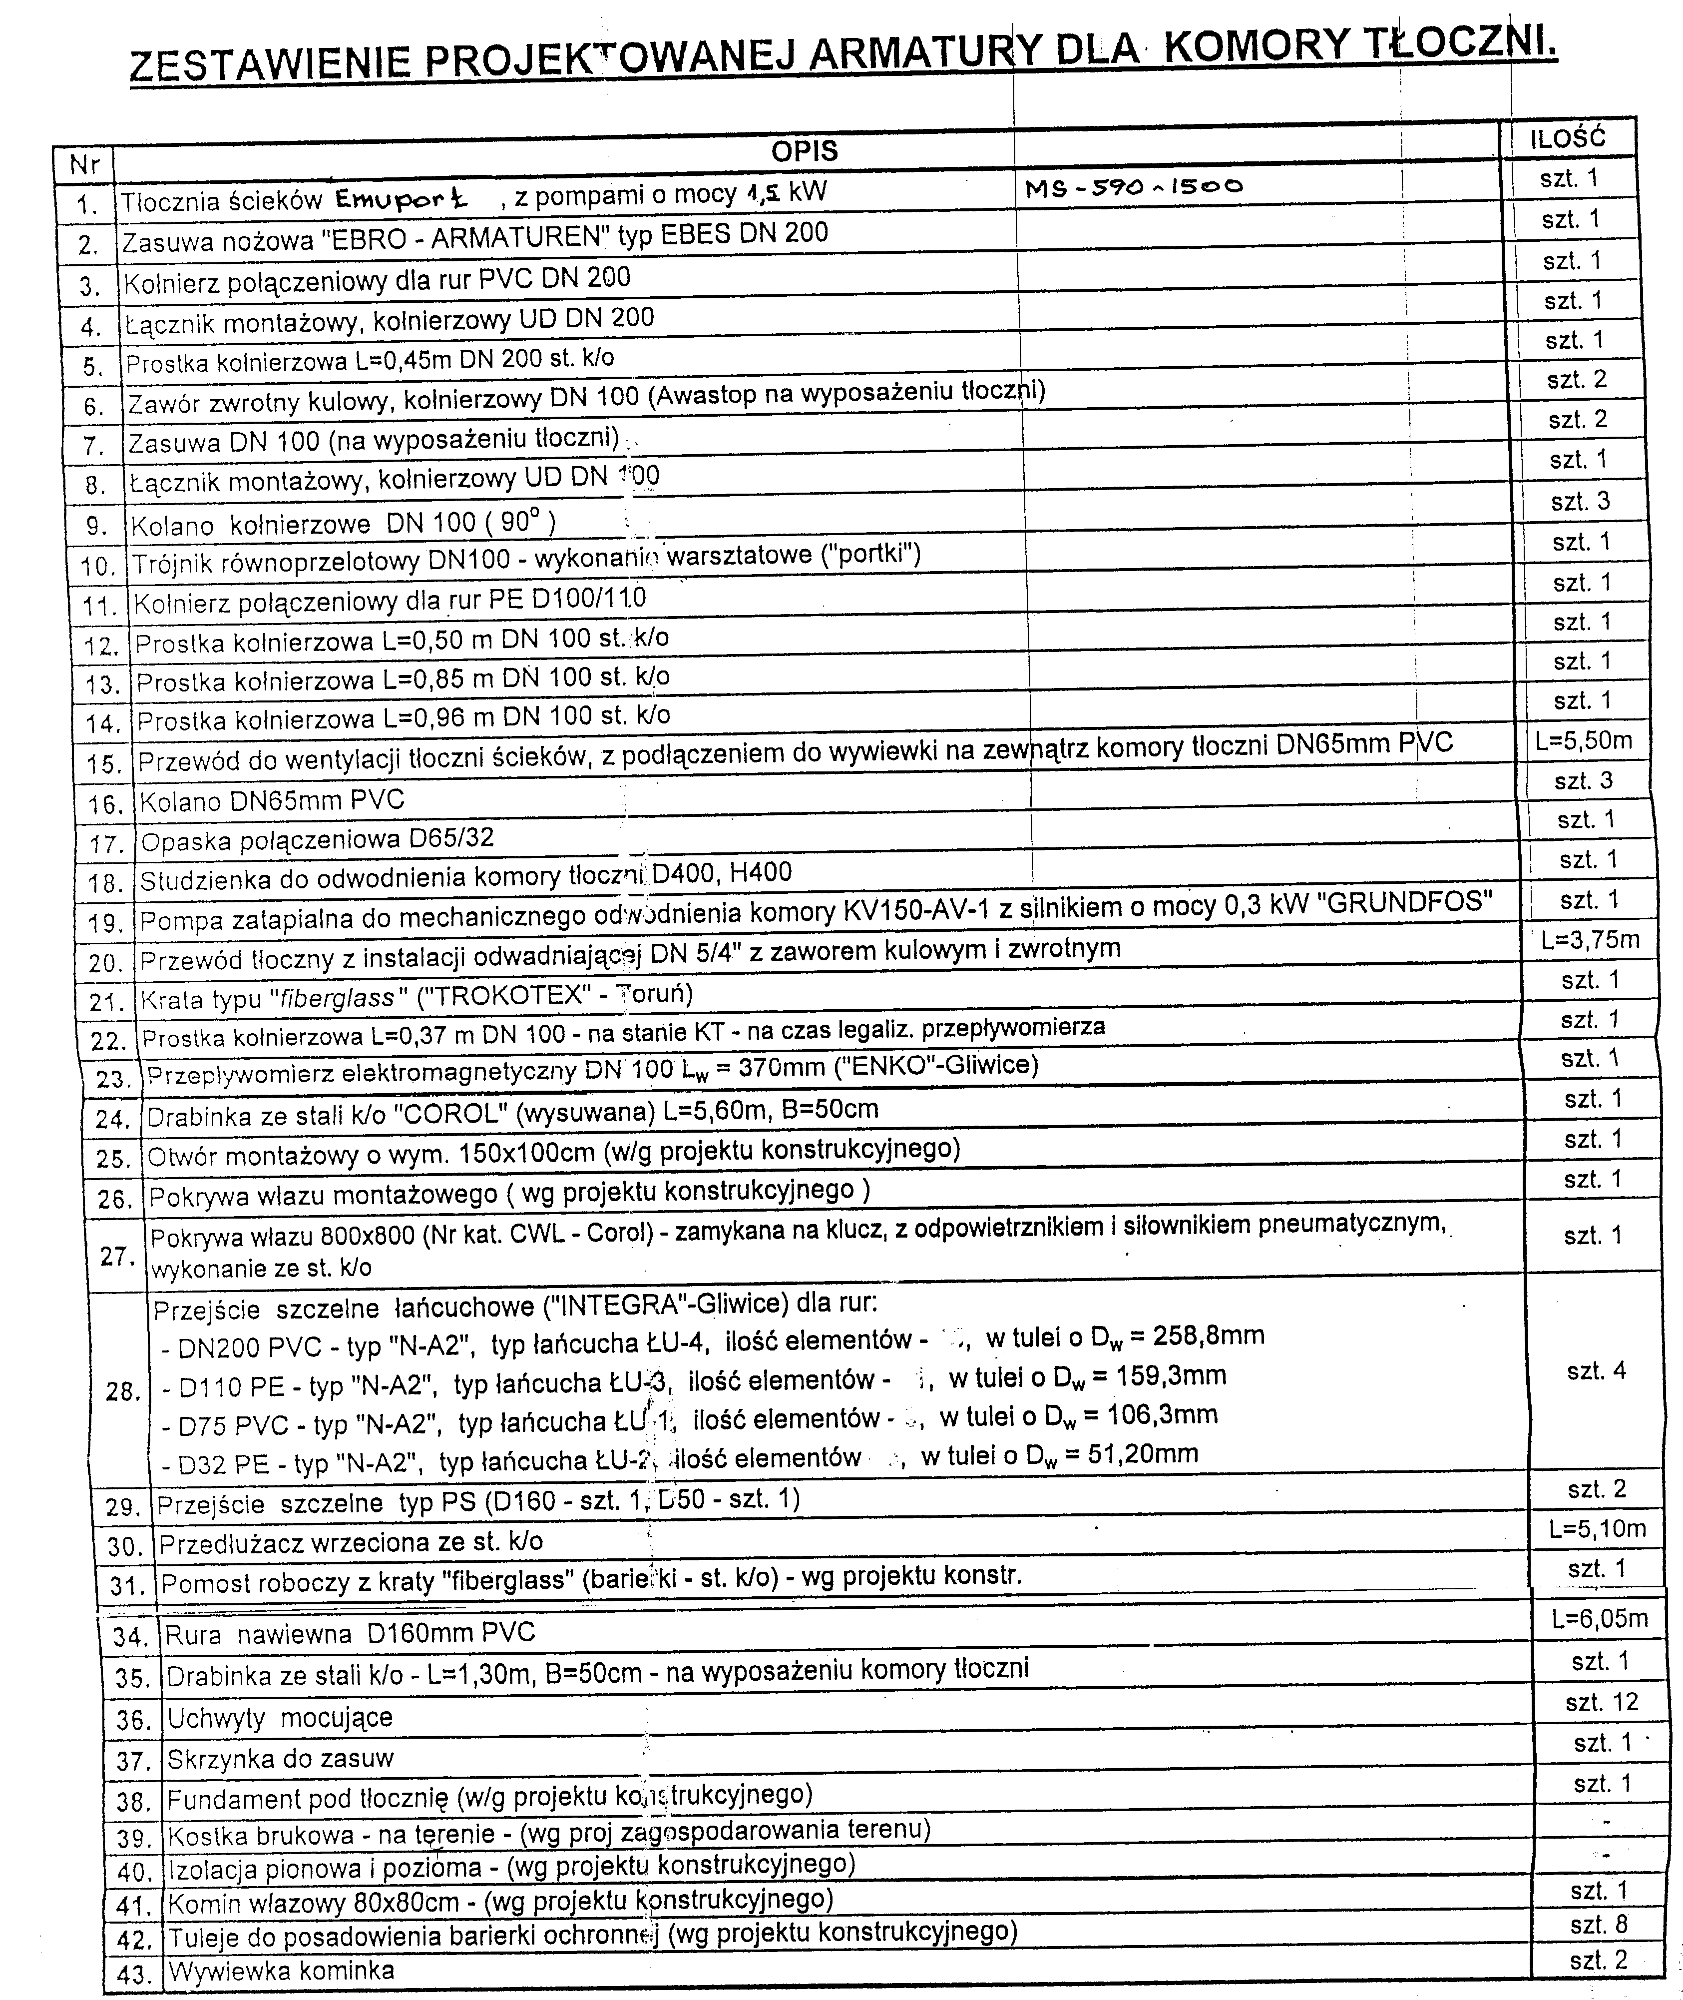 Zgodnie z art. 29 ustawy Prawo zamówień publicznych - w przypadku występowania w dokumentacji projektowej lub przedmiarach robót jednoznacznych nazw materiałów lub urządzeń wskazujących na producenta i konkretny typ katalogowy - wszystkie takie nazwy należy każdorazowo czytać z klauzulą „lub równoważne”, czyli o takich samych lub nie gorszych parametrach technicznych, jakościowych oraz estetycznych. Jeżeli w dokumentacji podano konkretne typy materiałów i urządzeń należy to traktować jako pomocnicze wskazanie minimalnego poziomu jakościowego (standardu).

